الترفيه
في
الرعاية الاجتماعية
بالمملكة العربية السعودية

أهم المفاهيم المرتبطة بمجال الرعاية الاجتماعية:
1- (التنمية الإنسانية(
ونعني بها (عملية توسيع خيارات البشر) وذلك من خلال
1- بناء القدرات البشرية التي توصل إلى مستوى راق من الرفاهية الإنسانية
2- والتوظيف الكفء للقدرات البشرية في جميع مجالات النشاط الإنساني.

تابع أهم المفاهيم المرتبطة بمجال الرعاية الاجتماعية:
2-( التنمية البشرية الانتاجية(
أنها مركب يشمل مجموعة من المكونات والمضامين تتداخل وتتفاعل في عملياتها ونتائجها جملة مــن العوامل والمدخلات والسياقات المجتمعة
أهمها: أ(عوامل الإنتاج)ب( والسياسة الاقتصادية والمالية)جـ ( ومقومات التنظيم السياسي ومجالاته) د( وعلاقات التركيب المجتمعي بين مختلف شرائحه) هـ ( ومصادر السلطة والثروة ومعايير تملكهم وتوزيعهما)
ك ( والقيم الثقافية المرتبطة بالفكر الديني والاقتصادي) غ ( والقيم الحافزة للعمل والإنماء والهوية والوعي بضرورة التطوير والتجديد أداة للتقدم والتنمية.).......
تـــــابــــع 2-( التنمية البشرية الانتاجية(
ولها بُعــدان:
أوله يهتم بمستوى (النمو الإنساني في مختلف مراحل الحيــاة) لتنمية قدرات الإنسان وطاقاته البدنية والعقلية والنفسية والاجتماعية والمهارية والروحية.
والثاني هو أن التنمية البشرية (عملية تتصل باستثمار الموارد والمدخلات والأنشطة الاقتصادية التي تولد الثروة والإنتاج لتنمية القدرات البشرية) عن طريق الاهتمام بتطوير الهياكل والبنى المؤسسية التي تتيح المشاركة والانتفاع بمختلف القدرات لدى كل الناس.
3- ( تنمية القدرات(
بأنها العملية التــي يقوم من خلالها الأفراد والمنظمات والمجتمعات باكتساب القــدرات اللازمة وتعزيزها والاحتفاظ بها لوضع أهداف إنمائية خاصة بهم، وبلوغهــا عبر الزمن.
مهم وضع ... (هدف + وقت لبلوغه
4- ( الرفاهية الاجتماعية (
بمعنى قيام( الدولــة )بتقديم خدمات وتأمينات اجتماعية ومعونات إلى أفراد المجتمع بما يحقق ارتفاع مستوى المعيشة أو ضمان حد أدنى لها،
وينطلق المفهوم من حق كل إنسان في الحياة الكريمة.
وتشمل خدمات الرفاهية( التعليم والصحة ومستوى من الدخل وتوفير العمل والتأمين ضد العجز والشيخوخة).
5- ( دولة الرفاهية (
دولــة الرفاهية هو أن تؤدي (الدولة )الــدور الأساسي في حماية
- حماية الرفاهية الاقتصادي والاجتماعي من الاندثار
- وتوفيرهما لمواطنيها بشكل مستمر ومتوازن وعادل
- وحماية الفرد منذ ميلاده حتى وفاته.
( أهمية الرعاية الاجتماعية المعاصرة )
1-أنها خدمات دائمة
2-أنها تقدم لكل الفئات في المجتمع وليست لفئة خاصة أو لأفراد معينين في صورتها الحديثة
3-الرعاية الاجتماعية وظيفة طبيعية يمارسها المجتمع لمساعدة الأفراد والجماعات والمجتمعات على تحسين الوظيفة الاجتماعية.
4-تستهدف خدمات الرعاية الاجتماعية تحقيق أهداف وقائية وإنمائية بجانب الأهداف العلاجية.
الرعاية الاجتماعية لفئة الشباب
يشهد العالم حاليا العديد من التطورات الاقتصادية الاجتماعية السريعة التي تتمثل في ظهور التكتلات الاقتصادية والاجتماعية والدولية في ظل العولمة والتوجه الجاد للانفتاح الاقتصادي العالمي العربي لتحرير التبادل التجاري بين جميع الدول مما أدى بدوره إلى شدة المنافسة بين المنتجات الوطنية والاجنبية سواء في السوق المحلي او الدولي ، وهو ما ينعكس على الشباب إما بالايجاب او بالسلب تبعا لقدرة اقتصاد كل دولة على مواجهة هذه التطورات الاقتصادية المتلاحقة.
ويعد مجال رعاية الشباب من المواضيع التي أخذت حيزاً واسعا في العالم المتطور ولكنه لا يلقى الاهمية ذاتها في الدول النامية ، وفي ظل مفهوم حرية السوق وتركيز المنظمات والتجار على الأرباح وتجاهل الشباب واحتياجاتهم ، يتطلب الالتزام من قبل صانعي السياسات ومنظمات رعاية الشباب بشروط العمل الصحيحة و تحمل مسؤولياتهم التي تضمن من خلالها حصول الشباب على خدمات تتمتع بالمواصفات المطلوبة وتتوفر فيها حقوقه المنصوص عليها في الدساتير القانونية أن لا يتعرض إبى خذاع أو تضليل ، لأن العديد من المنظمات تهدف الى إستغلال عدم معرفة الشباب بحقوقهم.
لذلك كان لزاما على منظمات رعاية الشباب بعد أن زاد استغلال الشباب وتعرضهم لكثر من الوان الغش والخداع أن تساهم في مواجهة اي استغلال لهم والعمل على تعريفهم بحقوقهم الدفاع عنهم اذا تعرضوا لاستغلال و الغش والتزييف. وحتى تقوم تلك المنظمات بدورها لابد أن تكون مطلعة على الاطار النظري المرتيط بالعمل مع الشباب بما يتضمنه من اخلاقيات وقيم ، استراتيجيات ، مهارات ، تجارب ، خبرات، للتعامل باحتراف مع قضايا الشباب ومشكلاتهم ، بطريقة تضمن نوعية حياة جيدة لهم
التعريفات :تعرف رعاية الشباب :
التعريف الأول:
هي خدمات مهنية أو عمليات أو جهود منظمة ذات صيغة وقائية وإنشائية وإنمائية وعلاجية تؤدي للشباب وتهدف إلي مساعدتهم كأفراد أو كجماعات للوصول إلي حياة تسودها علاقات جيدة ومستويات إنمائية تتمشي مع رغباتهم وإمكاناتهم وتتوافق مع مستويات المجتمع الذي يعيش فيه
التعريف الثاني :
(طرق وعمليات وجهود مهنية منظمة تمارس مع الشباب في المؤسسات المختلفة، وتتضمن برامج تستهدف اشباع احتياجاتهم ونموهم المتكامل والمتوازن كافراد وجماعات بما يساعد على زيادة الاداء الجماعي واقامة العلاقات المرضية وتحقيق آمالهم بما يتفق مع الاهداف القومية) .
-معنى أهداف رعاية الشباب :
يقصد بأهداف رعاية الشباب تلك ال تغيرات المرغوب إحداثها في سلوك الشباب وفِي صحتهم في المجتمع الذي يعيشون فيه ومن بديهيات الأمور ان تحقيق أهداف رعاية الشباب لا يمكن أن يقتصر على نوع معين من مؤسسات أو تنظيمات رعاية الشباب :كمراكز الشباب أو بيوت الشباب ،أو التنظيم الكشفي، أو على معسكرات العمل التطوعي، أو على حركة رحلات و أسفار الشباب ،بل لابد وان تسهم في تحقيقها جميع مؤسسات المجتمع بما في ذلك البيت ،والمدرسة والمسجد، و الصحافة و الإذاعة المرئية و المستشفى و المراكز الصحية إلى غير ذلك من المؤسسات و المصالح
-أهداف رعاية الشباب تتمثل في الآتي:
أولا:تنشئة الشباب تنشئة اجتماعية كأفراد ورعاية الشباب وتنشئتهم تسعي إلى إكسابهم الخصائص الآتية وهي :
إحترام النظم العامة والميل عَلى إتباعها*
القدرة على التعاون مع الغير في شكل منظومة يعتمد كل فرد فيها على إسهامات الآخرين*
القدرة على الخدمة العامة وممارستها بأسلوب ينمي روح الولاء والانتماء لديهم*
القدرة على التفكير الواقعي المدرك لحقائق في مواقف الحياة المختلفة*
اللياقة البدنية*
الأحساس بالسعادة*
القدرة على ممارسة القيادة و التبعية*
ثانيا: تنمية إحساس الشباب بمسئولياتهم نحو زيارة الإنتاج:
وهى تهدف إلى تنشئة الشباب تنشئة اجتماعية سليمة ولن ينهض المجتمع-كما سبق أن ذكرت -إلا بزيارة الإنتاج فالشباب الذي توفر له الخدمات يصبح أكثر اطمننانا وأمنا نفسيا ومن ثم يصبح قادرًا على الإنتاج وحتى يصبح الشباب قادرًا على الإنتاج فلابد من إكسابهم عدة مهارات تجعلهم قادرين على زيارة الإنتاج.
ثالثا:إشباع الحاجات الإساسية للشباب
لكل مرحلة من مراحل العمر حاجاتها الإساسية التي لابد من إشباعها،و التي يترتب على عدم إشباعهم مشكلات كثيرة متعددة وفِي إشباعها حماية و وقاية من تلك المشكلات التي يعانوا منها .
.الحاجة على التعبير الابتكاري
.الحاجة على الانتماء والولاء
.الحاجة إلى المنافسة
.الحاجة إلى خدمة الآخرين
الحاجة إلى الحركة و النشاط
.الحاجة على الشعور بالأهمية
الحاجة على ممارسة خبرات جديدة و الشعور بالمخاطرة.
فلسفة رعاية الشباب :
فلسفة الشئ وجوهره ولبه، ومهما حدث من تغير و تغيير على الانسان فى انماط حياته وسلوكياته وفى النظم الاجتماعية التى تحيط به فان الجوهر او الاساس يبقى دائما ولن اختلف الممارسات و اساليبها، و التغير شرط من شروط الحياة التى لايمكن تجنبها، والمتعامل مع الشباب يجب ان يضع فى اعتباره دائماً اشكال التغير المختلفة جنبا الى جنب مع عادات و تقاليد ونظم المجتمع الذى يعيش فيه الشباب، ويقوم بعمل التكيف اللازم واجراه التوافق بينهما واضعا نصب عينيه دائما ان الخدمات المقدمة للشباب على تباينها لن تؤتى ثمرتها طالما وجد تنافر وعدم انسجام بين ذلك الوافد الجديد وما هو قائم فى المجتمع و ان التغيير الى الافضل يتطلب وقتا وجهدا ومآلا، وانه مطالب باعمل الدؤب لملاحقة التطور العلمى والتكنولوجي الحاد و السريع حتى يمتص الشباب القيم الجديدة عن اقتناع وفى ضوء حقاءق ملموسة .
وتنطلق فلسفة رعاية الشباب من اتجاهين اولهما:انها عملية تربوية وتعليمية ، وثانيهما:انها عملية تثقيف اجتماعى تؤدى بالشباب الى الرفاعية الاجتماعية عن طريق تفاعلهم مع مجتمعهم و النهوض به ودفع عجله التقديم فيه باستمرار، وتستند فلسفة رعاية الشباب على مجموعة من المصادر:
مبادئ الدين الإسلامى الحنيف و مثله العليا و الذى يعتبر اساسا قويا للمقومات الاساسية التي رسمها للشخصية الانسانية و ما تحتاجه من اساليب الرعاية و التوجيه .
مبادئ القيم الانسانية و الاخلاقية التى تشمل الإيمان بقيمة الفرد واتاحة فرص الاختيار له و الأخذ بعين الاعتبار الفروق الفردية.
القيم والتقاليد الاجتماعية والايجابية والتى لانشكل عائقا امام تقدم المجتمع والتى تفسح المجال لأفراده بالمساهمة و المشاركة فى أنشطة و فعاليته .
الخبرات الايجابية لتجارب الدول و الشعوب الاخرى والتى يمكن تطبيقها على على مجتمعنا دون تعارض مع قيمة وتقاليده .
مفهوم الترفيه بشكل عام
يمكن القول ان مختلف المحاولات التي حاولت تعريف الترفيه قد ركزّت على تأثير الترفيه وليس على مضمونه
١- الترفيه كما جاء في "قاموس ويستر" هو الفعل الذي يسلّي او يرفّه أو يجعل الوقت يمر بطريقة مبهجه.
٢- اما الباحث الأمريكي " فلابر" فهو يعرّف الترفيه بأنّه كل ما يمنح أو يريد أن يمنح
نوعاً من الارتياح من حقائق الحياة المكدّرة والرتيبة.
أهمية الترفيه :
للترفيه دوراً هاماً في تحقيق التوازن الانفعالي للإنسان وتنمية (وتنشيط علاقاته الاجتماعية )من خلال تخفيف الضغوط اليومية وإدارتها
الهدف من الترفيه :
١- الترويح والاستجمام
٢- التخلص من بعض الصفات السلبية
٣- صرف شيء من الطاقة بشكل ايجابي
٤- استغلال اوقات فراغ
نبذه عن هيئة الترفية
تأسست الهيئة العامة للترفيه عام ١٤٣٧ لتقوم على تنظيم وتنميه قطاع الترفيه وتوفير الخيارات والفرص الترفيهية لكافة شرائح المجتمع في كل مناطق المملكة لأثراء الحياة ورسم البهجة وتوفر ايضاً فرص ترفيهية شامله ومتنوعة تتماشى مع معايير عالمية وإتاحتها في جميع مناطق المملكة
رؤية 2030 في مجال الترفيه
تعتبر الهيئة العامة للترفيه من انجح خطط ومشاريع رؤية المملكة 2030 على ارض الواقع واستطاعت إحداث تغيير إيجابي سريع في مجتمع المملكة العربية السعودية حيث انها قامت بنقلة نوعية واقتصادية لحجم ونوع وسائل الترفيه المقدمة للمجتمع السعودي بمتخلف اعماره ومستوياته ومناطقة.
اهداف الروئية مستقبلاً
١- ارتفاع إنفاق الأسر على الترفية والثقافة داخل المملكة من (2.9%) إلى (%6)
٢- تطوير 80 موقعاً أثرياً و 18 متحفاً وطنياً
٣- إنشاء اكبر مدينة ترفيهية ورياضية وثقافية في العالم "مشروع القدية" الذي سيكون عاصمة الترفية المستقبلية في السعودية .
٤- إنشاء مشروع "البحر الأحمر" كأحد اكثر المواقع الطبيعية جمالاً وتنوعاً في العالم

أنواع الترفية

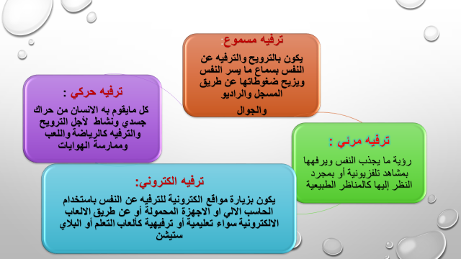
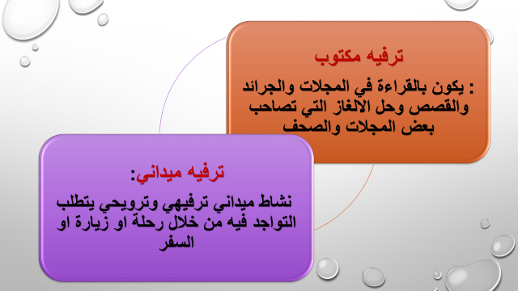
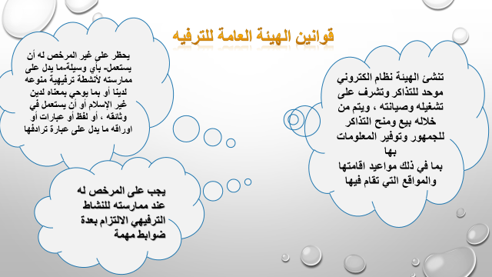
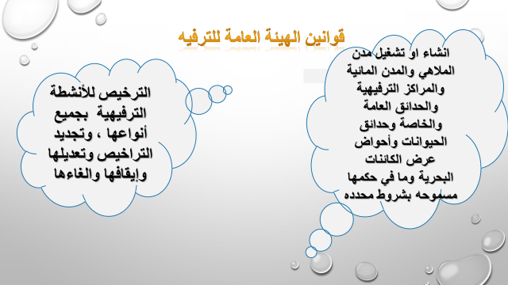

اطلاق الهيئة العامة للترفيه روزنامتها لعام 2019
التي تتضمن فعاليات جبارة على المستوى المحلي والعالمي ضمت:
- تشمل على ما يزيد عن 5000 فعالية متنوعة بين العروض الحية والمهرجانات والحفلات الفنية والموسيقية تتوزع على 56 منطقة من مناطق المملكة
- 55فعالية عالمية
- فعاليات تنظمها القطاعات الخاص بدعم من الهيئة العامة للترفيه
- عدد كبير من الفعاليات التي تستضيفها المحافظات والبلديات والتي تدعمها الهيئة
- توضيح الرئيس التنفيذي للهيئة العامة للترفيه بمساهمة القطاع في توفير ما يقارب 224الف وظيفة
- أحد محركات مسيرة التحول بالمملكة

في المرتكز الأول للرؤية الوطنية 2030 (مجتمع حيوي) في محور «بيئة عامرة» نصّت الرؤية: بأن تأتي سعادة المواطنين والمقيمين على رأس أولوياتنا، وسعادتهم لا تتم دون اكتمال صحتهم البدنية والنفسية والاجتماعية، وهنا تكمن أهمية رؤيتنا في بناء مجتمع ينعم أفراده بنمط حياة صحّي، ومحيط يتيح العيش في بيئة إيجابية وجاذبة»

الذي سيعمل على تحسين جودة الأنشطة الرياضية والثقافية، ويوفر الدعم المالي اللازم لها، وينشئ شبكات وطنية تضم كافة النوادي، ويساعد في نقل الخبرات وأفضل الممارسات الدولية لهذه الأندية وزيادة الوعي بأهميتها.
وبحلول عام (1442ه – 2020م)، سيكون هناك –بإذن الله – أكثر من (٤٥٠) نادي هواة مسجل يقدم أنشطة ثقافية متنوعة وفعاليات ترفيهية وفق منهجية منظّمة وعمل احترافي.

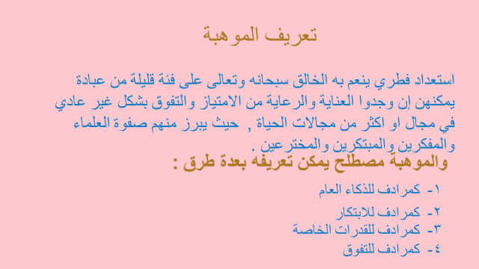
أهداف رعاية الموهوبين

من أبرز الأهداف:
- التعرف المبكر والملائم على حالات الأطفال الموهوبين.
- وضع برامج رفيعة المستوى سواء داخل الأطر المدرسية أو في المجتمع بوجه عام للموهوبين .
- يجب أن يتوفر لبرامج الموهوبين الأمكانيات المادية.
- تطوير مستوى الوعي.
- تنمية الشعور الإيجابي نحو كل ماهو جميل ومفيد مما يجعلهم يكسبون الوعي الجمالي.
- تزويد المتفوقين بالإمكانيات التي تجعلهم يحققون مستويات عالية من التفوق وذلك من خلال منحهم فرص للتعرف على قدراتهم واهتماماتهم لأكبر حد ممكن.

(مراكز مقترحه لرعاية الشباب الموهوبين )
نقترح ان تشمل أنشطة هذه المراكز مثلا ثلاث مجالات رئيسيه :
1- الانشطة العلمية .
2- الانشطه الفنيه .
3 – الانشطه الادبيه .

ويعلق الشاب فواز بن محمد العيدان على رؤيته للفن في السعودية 2030 بقوله (( اريد ان يكبر مجال الفن في السعودية ورؤية 2030 ستكون فيها احدى الفرص باتساع المجال الفني .. مثلا ان يوضع معاهد لتنمية هواية الفرد لكل الفئات ويسمح للفنانين ان يعبروا عن هواياتهم في الشوارع وزيادة المباني التي يكون تصميمها فني, لماذا اريد هذا؟ لان المظهر الخارجي للأشياء هو اول مايلفت النظر اليها فيصدر الانسان الحكم عليها ))

